物流中心位置选择

摘要
本题为物流运输问题，属于有约束的线性规划模型。
本文通过对运输费用、需求量、供应量、运输方式、建设费用等因素之间关系的综合分析，建立了待建仓储选址的一般数学模型。
然后我们通过对模型进行编程求解，得出物流公司的新仓储位置选择和向销售中心供货的具体方案。接着我们进行了灵敏度分析，并求解出了在需求量增大5%和仓储容量增大5%的情况下，新的仓储选址方案。通过对供需有小幅改变的前后数据及图表的分析，我们得出了供需小幅改变不改变选址方案，配送方案也只有小幅改变的结论，作为对物流公司的一点建设性的意见。
然后我们分析了模型与实际的联系，并对模型的实际意义进行了建设性的分析，提出了有益的改进方案。
最后我们对基于“供求平衡”、“供求失衡”时方案关系及模型进行了几点分析、总结，得出了一切“供需”模型均可以转化为“供求平衡”模型，我们还进行了进一步探究，提出了“供需平衡”问题的求解思路，作为对“运输问题”的一种有益的探索和有价值的总结。

关键词
数学模型 物流 供需 线性规划 选址

- 模型的分析
本题属于物流公司运输的模型，通常该模型中包含了不同运输路径的单价，运输量，需求量，存储量以及运输成本。由它们之间的关系可知，设第一个销售中心至第n个销售中心的需求量分别为-，第一个仓库到第m个仓库的存储量分别为-，而从第i个仓库向第j个销售中心运输的货物量为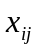，运输成本为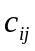，总费用为f，则有；
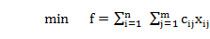
i=1,2,3,…,n
j=1,2,3,…,m
s.t.
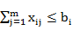 j=1,2,3,…,m （*）
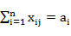 i=1,2,3,…,n
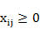 i=1,2,3,…,12 j=1,2,3,…,12
而对于当仓库存储的货物总量正好等于销售中心需求量时，*式则变为了：
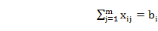 j=1,2,3,…,m
通过求解如上的数学模型，我们就可以得出具体问题的最优化方案，我们就能在生活、工作中做出正确的选择！

2. 本次大赛问题的分析
分析本次题目中给出的物流公司建设新仓储的过程可知，需要考虑的因素包括：
- 销售中心货物的需求量。
- 满足需求量的情况下从待建仓储到销售中心的运输成本。
- 待建仓储建设费用和容量限制。
其中，建设费用属于投资支出，通常在若干年后勾销；货物从新建仓储运到销售中心要支出运输费，运输费属于运营成本，运输费的多少与仓储与销售中心的距离相关，因此，对于我们分析问题，从长远观点考虑来说，主要分析的应该是运输成本；而供货量是我们策划的时候必须考虑满足的条件，而仓库的存储货物可以不必全部运出。
对于一个企业，通常是追求利润的最大化，因此我们应当尽可能的减少费用的支出。
综上，我们的问题满足1中的一般性模型，建立模型如下。

3. 具体模型建立
依题意，我们可以假设该公司的运输支出为f （万元），由于物流公司有12个销售中心A1—A12，设其需求量为a1-a12，有12个位置可以选择建仓储，分别为B1-B12，每个位置仓储的容量限制设为b1-b12，由已知：供应量大于需求量，即
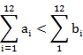
设从第i个仓储运输产品到第j个销售中心的运输费用是，运输的产品数量是，则该问题的数学模型为：
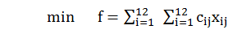 i=1,2,3,…,12
s.t.
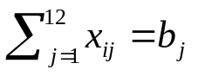 j=1,2,3,…,12
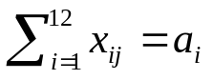 i=1,2,3,…,12
i=1,2,3,…,12 j=1,2,3,…,12

4. 模型求解
由于本次问题之中的数据较为庞大，因此我们采用了计算机辅助求解，应用的软件为 matla 6.5 （英文版），通过学习，我们采用的是“矩阵—函数”法，我们建立了从第i个仓库向第j个销售中心运送一个单位货物的运输成本的矩阵c，也就是目标函数f的系数矩阵，建立了目标函数f，也就是运送的总成本，建立了从第i个仓库向第j个销售中心运送货物了量x，x为列向量，c为横向量，则有：
f=x*c
同时我们建立了一系列的约束条件，即是s.t.中的12个等式方程和12个不等式方程；我们约定了每一个x的取值范围，即是矩阵lb（low）到ub（up）的取值区间。
通过编写m文件以及调用matlab中toolbox中的的linprog函数，我们得到了本问题的求解。
通过变量k及变量t，我们实现了需求量以及存储量变化时的快捷求解，使得我们的程序更具有一般性。
具体程序见附页。

5. 公司仓储地址和送货的方案的确定
问题一：
对于需求和存储均不改变的情况：
导入数据，取k以及t均为1，可以得到以下表中的结果：

销售中心配货方案表1
 | 仓储1 | 仓储2 | 仓储3 | 仓储4 | 仓储5 | 仓储6 | 仓储7 | 仓储8 | 仓储9 | 仓储10 | 仓储11 | 仓储12 | 合计
销地1 | 76.50 | 0 | 0 | 0 | 0 | 0 | 43.50 | 0 | 0 | 0 | 0 | 0 | 120
销地2 | 39.85 | 0 | 0 | 0 | 0 | 0 | 40.15 | 0 | 0 | 0 | 0 | 0 | 80
销地3 | 38.51 | 0 | 0 | 0 | 0 | 0 | 36.49 | 0 | 0 | 0 | 0 | 0 | 75
销地4 | 57.03 | 0 | 0 | 0 | 0 | 0 | 42.97 | 0 | 0 | 0 | 0 | 0 | 100
销地5 | 0 | 57.75 | 0 | 0 | 0 | 0 | 0.00 | 52.25 | 0 | 0 | 0 | 0 | 110
销地6 | 33.85 | 23.86 | 0 | 0 | 0 | 0 | 26.15 | 16.14 | 0 | 0 | 0 | 0 | 100
销地7 | 0 | 0 | 0 | 0 | 0 | 59.01 | 0 | 0 | 0 | 0 | 0 | 31 | 90
销地8 | 0 | 0 | 0 | 0 | 0 | 33.92 | 0 | 0 | 0 | 0 | 0 | 26.08 | 60
销地9 | 0 | 0 | 0 | 0 | 0 | 3.53 | 0 | 0 | 0 | 0 | 0 | 26.47 | 30
销地10 | 0 | 0 | 0 | 0 | 0 | 97.92 | 0 | 0 | 0 | 0 | 0 | 52.08 | 150
销地11 | 54.27 | 0 | 0 | 0 | 0 | 30.00 | 10.73 | 0 | 0 | 0 | 0 | 0 | 95
销地12 | 0 | 0 | 0 | 0 | 0 | 75.63 | 0 | 0 | 0 | 0 | 0 | 44.37 | 120
合计 | 300 | 81.61 | 0 | 0 | 0 | 300 | 200 | 68.39 | 0 | 0 | 0 | 180

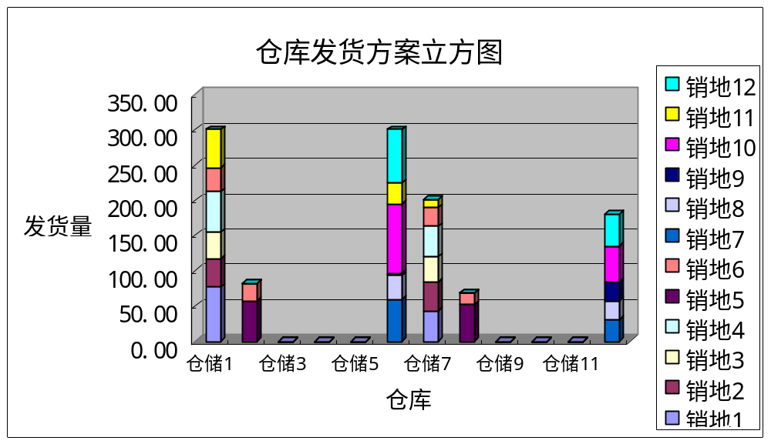

由图中可以看出：在最优化的情况下，并不是每一个仓储都向销售中心发送货物，我们可以得到最少的费用支出。因此我们需要有选择的建设仓库，才能更少的支出。

问题二：
对于需求量提高5%的新方案确定
我们采用将k设定为1.05，同时将t设定为1，可以得出该情况下的求解

销售中心配货方案表2——需求×1.05
 | 仓储1 | 仓储2 | 仓储3 | 仓储4 | 仓储5 | 仓储6 | 仓储7 | 仓储8 | 仓储9 | 仓储10 | 仓储11 | 仓储12 | 合计
销地1 | 82.99 | 0 | 0 | 0 | 0 | 0 | 43.01 | 0 | 0 | 0 | 0 | 0 | 126
销地2 | 42.79 | 0 | 0 | 0 | 0 | 0 | 41.21 | 0 | 0 | 0 | 0 | 0 | 84
销地3 | 40.89 | 0 | 0 | 0 | 0 | 0 | 37.86 | 0 | 0 | 0 | 0 | 0 | 78.75
销地4 | 60.00 | 0 | 0 | 0 | 0 | 0 | 45.00 | 0 | 0 | 0 | 0 | 0 | 105
销地5 | 0 | 60.54 | 0 | 0 | 0 | 0 | 0 | 54.96 | 0 | 0 | 0 | 0 | 115.5
销地6 | 6.23 | 51.60 | 0 | 0 | 0 | 0 | 7.77 | 39.40 | 0 | 0 | 0 | 0 | 105
销地7 | 0 | 0 | 0 | 0 | 0 | 63.31 | 0 | 0 | 0 | 0 | 0 | 31.19 | 94.5
销地8 | 0 | 0 | 0 | 0 | 0 | 35.40 | 0 | 0 | 0 | 0 | 0 | 27.60 | 63
销地9 | 0 | 0 | 0 | 0 | 0 | 3.69 | 0 | 0 | 0 | 0 | 0 | 27.81 | 31.5
销地10 | 0 | 0 | 0 | 0 | 0 | 108.36 | 0 | 0 | 0 | 0 | 0 | 49.14 | 157.5
销地11 | 67.10 | 0 | 0 | 0 | 0 | 7.5 | 25.15 | 0 | 0 | 0 | 0 | 0 | 99.75
销地12 | 0 | 0 | 0 | 0 | 0 | 81.74 | 0 | 0 | 0 | 0 | 0 | 44.26 | 126
合计 | 300 | 112 | 0 | 0 | 0 | 300 | 200 | 94 | 0 | 0 | 0 | 180

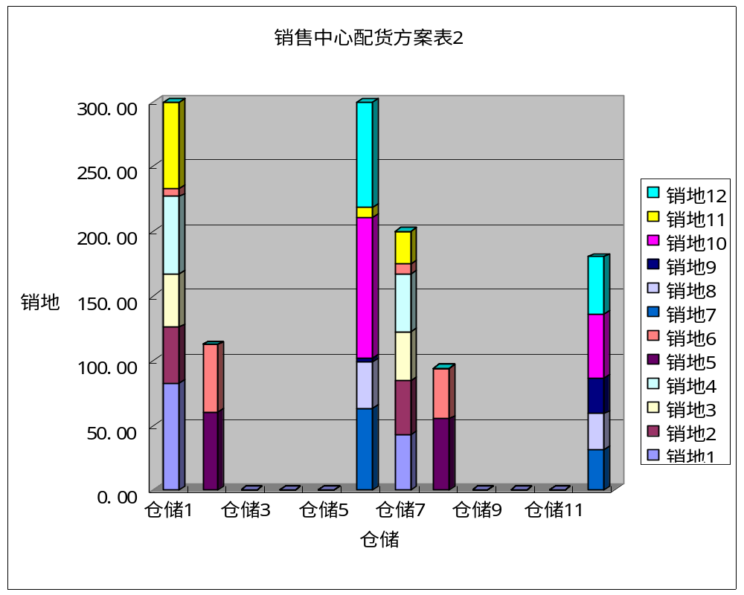

问题三：

对容量限制提高5%的情况分析
我们采用将t设定为1.05，同时将k设定为1，可以得出本情况的求解

销售中心配货方案表3——需求×1.05
 | 仓储1 | 仓储2 | 仓储3 | 仓储4 | 仓储5 | 仓储6 | 仓储7 | 仓储8 | 仓储9 | 仓储10 | 仓储11 | 仓储12 | 合计
销地1 | 83.30 | 0 | 0 | 0 | 0 | 0 | 36.70 | 0 | 0 | 0 | 0 | 0 | 120
销地2 | 41.01 | 0 | 0 | 0 | 0 | 0 | 38.99 | 0 | 0 | 0 | 0 | 0 | 80
销地3 | 39.91 | 0 | 0 | 0 | 0 | 0 | 35.09 | 0 | 0 | 0 | 0 | 0 | 75
销地4 | 62.40 | 0 | 0 | 0 | 0 | 0 | 37.60 | 0 | 0 | 0 | 0 | 0 | 100
销地5 | 3.65 | 49.16 | 0 | 0 | 0 | 0 | 5.35 | 51.85 | 0 | 0 | 0 | 0 | 110
销地6 | 62.96 | 0 | 0 | 0 | 0 | 0 | 37.04 | 0 | 0 | 0 | 0 | 0 | 100
销地7 | 0 | 0 | 0 | 0 | 0 | 60.25 | 0 | 0 | 0 | 0 | 0 | 29.75 | 90
销地8 | 0 | 0 | 0 | 0 | 0 | 31.46 | 0 | 0 | 0 | 0 | 0 | 28.54 | 60
销地9 | 0 | 0 | 0 | 0 | 0 | 3.15 | 0 | 0 | 0 | 0 | 0 | 26.85 | 30
销地10 | 0 | 0 | 0 | 0 | 0 | 91.58 | 0 | 0 | 0 | 0 | 0 | 58.42 | 150
销地11 | 21.77 | 0 | 0 | 0 | 0 | 54 | 19.23 | 0 | 0 | 0 | 0 | 0 | 95
销地12 | 0 | 0 | 0 | 0 | 0 | 74.56 | 0 | 0 | 0 | 0 | 0 | 45.44 | 120
合计 | 315 | 49.16 | 0 | 0 | 0 | 315.00 | 210 | 51.85 | 0 | 0 | 0 | 189

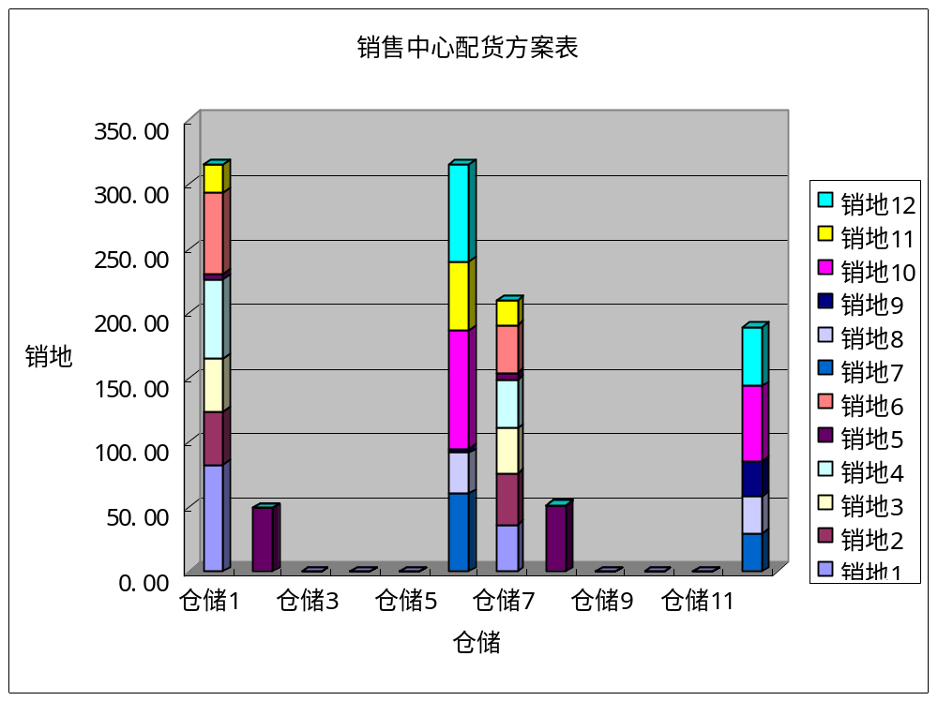

综合分析：

1.不同情况下的总费用f最优解（单位：万元）：
方案 | 原计划 | 需求*1.05 | 供应*1.05
费用 | 892.4211 | 943.2053 | 886.7488
2.分析各个图表中的数据以及图像可知：
无论是销售中心的需求量提高5%，还是仓储的存储量提高5%，对我们进行建设决策都是没有影响的，并且对我们进行安排送货方案也只有小幅改变，因此我们进行建设的时候是不用过多考虑将来扩大生产和需求带来的影响，这使我们进行决策更有意义。
同时通过对不同情况下总费用的分析还可以知道：需求提高时，费用也提高，供应加大时，费用就减少，这与我们实际相符得很好。

6. 实际情况的进一步分析
虽然说在本题中交代建设费用在若干年后会勾销，但是对于实际情况，我们在决策的时候往往还要考虑建设费用，而且建设费用往往比运输费用要高出很多。像本例中，我们需要支出建设费用大约为37000万元，是我们的运输费用的几十倍，需要很多年才能够从运费中折算出来，因此，实际生活中对建设费用的考虑必不可少，只有综合考虑，我们才能做出合理的建设方案和合适的运输策略的选择，有效的资源分配，才有利于在获得更大的利益。

7．问题的拓展
（1）讨论“供应=需求”的情况
我们实际生活中往往遇到的大多是“供需平衡”的情况，由“模型分析”可知，对于“供需平衡”的情况，同时对于平衡的情况我们考虑的方式也更多，而且其应用也更容易，因此值得进一步研究。
我们可以建立模型如下：
i=1,2,3,…,n j=1,2,3,…,m
s.t.
j=1,2,3,…,m
i=1,2,3,…,n
i=1,2,3,…,12 j=1,2,3,…,12
对于该模型，我们可以利用增广矩阵表示：

x₁₁ x₁₂ x₁₃ …… x_{1n} x₂₁ x₂₂ …… x_{mn} b
1 1 1 1 a₁
1 1 a₂
…….. …….... ….. ……
1 1 b₁
1 1 b₂
1 1 b₃
…….. ……. ……. ………
1 1 b_{n}

对于该问题我们就不难求解。

- “供应 > 需求”分析
我们可以人为地增加一个虚拟的销地“B_{n+1}” ，其需求量为总供应量与总需求量之差，这样，“供应 > 需求”就转换为“供需平衡”的问题求解了。
在转换的过程中，我们可以人为地将虚拟销地的单价全部设为0，即是没有运费，亦即没有货物输出。

- “需求 > 供应”分析
与“供应 > 需求”一样，我们可以增加一个虚拟的供应地，其运费也同样设为0，就可以向“供需平衡”问题转换。

综上，任何“供需关系”的问题均可以转换为供需平衡的问题，可见将“供需平衡”问题进行单独研究的重要性。

8．结论
从上面建立的模型数据可以看出，模型从数学角度讨论得出最优解，且具有比较广泛的适用性，对于其他情况，只需改动相应数据即可得出解答。但由于没有考虑到实际操作中的可行性，可能影响到细节的分配。所以，为给出更准确的方案，我们还需要给出更严谨的假设和提出更切合实际的模型。
9.感谢
感谢华中科技大学共青团委员会和学生会联合主办华中科技大学第九届“飞航杯”科技节数学建模大赛和数学与统计学院提供以上问题和原始数据。
10. 参考文献
[1] 费培之，程中瑷，数学模型使用教程，四川大学出版社，1998.3
[2] 江道琪，何建坤，陈松华，实用线性规划方法及其支持系统，清华大学出版社，2006.4
[3] 曹卫华，郭正，最优化技术方法及matlab的实现，化学工业出版社，2005.1

（附页）
- 程序代码

%求解的程序：
%单位运费数据：
e1=[100/120,80/80,50/75,50/100,60/110,100/100,120/90,90/60,60/30,70/150,65/95,110/120];
e2=[120/120,90/80,60/75,70/100,65/110,110/100,140/90,110/60,80/30,80/150,75/95,130/120];
e3=[140/120,110/80,80/75,80/100,75/110,130/100,160/90,125/60,100/30,100/150,80/95,150/120];
e4=[160/120,125/80,100/75,100/100,80/110,150/100,190/90,150/60,130/30,999999,999999,999999];
e5=[190/120,150/80,130/75,999999,999999,999999,200/90,180/60,150/30,999999,999999,999999];
e6=[200/120,180/80,150/75,999999,999999,999999,100/90,80/60,50/30,50/150,60/95,100/120];
e7=[100/120,80/80,50/75,50/100,60/110,100/100,120/90,90/60,60/30,70/150,65/95,110/120];
e8=[120/120,90/80,60/75,70/100,65/110,110/100,140/90,110/60,80/30,80/150,75/95,130/120];
e9=[140/120,110/80,80/75,80/100,75/110,130/100,160/90,125/60,100/30,100/150,80/95,150/120];
e10=[160/120,125/80,100/75,100/100,80/110,150/100,190/90,150/60,130/30,999999,999999,999999];
e11=[190/120,150/80,130/75,999999,999999,999999,200/90,180/60,150/30,999999,999999,999999];
e12=[200/120,180/80,150/75,999999,999999,999999,100/90,80/60,50/30,50/150,80/95,100/120];

%目标函数c：
c=[e1,e2,e3,e4,e5,e6,e7,e8,e9,e10,e11,e12]/k;

%约束条件：
s=[1,0,0,0,0,0,0,0,0,0,0,0]; %简化带入的符号
m=[0,0,0,0,0,0,0,0,0,0,0,0];
n=[1,1,1,1,1,1,1,1,1,1,1,1];
%不等式系数矩阵：
A=[n,m,m,m,m,m,m,m,m,m,m,m;
m,n,m,m,m,m,m,m,m,m,m,m;
m,m,n,m,m,m,m,m,m,m,m,m;
m,m,m,n,m,m,m,m,m,m,m,m;
m,m,m,m,n,m,m,m,m,m,m,m;
m,m,m,m,m,n,m,m,m,m,m,m;
m,m,m,m,m,m,n,m,m,m,m,m;
m,m,m,m,m,m,m,n,m,m,m,m;
m,m,m,m,m,m,m,m,n,m,m,m;
m,m,m,m,m,m,m,m,m,n,m,m;
m,m,m,m,m,m,m,m,m,m,n,m;
m,m,m,m,m,m,m,m,m,m,m,n];
%不等式值矩阵：
t=1; % t 为供应量改变的倍数
b=t*[300;250;100;180;275;300;200;220;270;250;230;180];
%等式系数矩阵：
Aeq=[s,s,s,s,s,s,s,s,s,s,s,s;
0,s,s,s,s,s,s,s,s,s,s,s,1,0,0,0,0,0,0,0,0,0,0;
0,0,s,s,s,s,s,s,s,s,s,s,s,1,0,0,0,0,0,0,0,0,0;
0,0,0,s,s,s,s,s,s,s,s,s,s,s,1,0,0,0,0,0,0,0,0;
0,0,0,0,s,s,s,s,s,s,s,s,s,s,s,1,0,0,0,0,0,0,0;
0,0,0,0,0,s,s,s,s,s,s,s,s,s,s,s,1,0,0,0,0,0,0;
0,0,0,0,0,0,s,s,s,s,s,s,s,s,s,s,s,1,0,0,0,0,0;
0,0,0,0,0,0,0,s,s,s,s,s,s,s,s,s,s,s,1,0,0,0,0;
0,0,0,0,0,0,0,0,s,s,s,s,s,s,s,s,s,s,s,1,0,0,0;
0,0,0,0,0,0,0,0,0,s,s,s,s,s,s,s,s,s,s,s,1,0,0;
0,0,0,0,0,0,0,0,0,0,s,s,s,s,s,s,s,s,s,s,s,1,0;
0,0,0,0,0,0,0,0,0,0,0,s,s,s,s,s,s,s,s,s,s,s,1];
%等式值矩阵
k=1; % k 为需求改变的倍数
beq=k*[120;80;75;100;110;100;90;60;30;150;95;120];
%初值：
x0=[m,m,m,m,m,m,m,m,m,m,m,m];
%取值范围：
lb=[m,m,m,m,m,m,m,m,m,m,m,m];
sb=[n,n,n,1,1,1,1,1,1,1,1,1,0,0,0,1,1,1,0,0,0,1,1,1,0,0,0,1,1,1,0,0,0,1,1,1,1,1,1];
ub=10000000*[sb,sb];
%求解：
[x,fval]=linprog(c,A,b,Aeq,beq,lb,ub,x0)
f=c*x

